Министерство образования и молодежной политики Свердловской области

ГАПОУ СО «Екатеринбургский колледж транспортного строительства»

Специальность: 09.02.07 Информационные системы и программирование

Практическая работа № 3

по дисциплине «УП 03.01»

на тему «Настройка системы безопасности»

Выполнил:

студент гр. ПР-31 __________/Пинигина Д.А.

проверил: __________/Мартынова А.Р

дата: __________

оценка: __________

2023

# ЦЕЛЬ

Цель работы: приобретение практических навыков в области системы безопасности.

# ЗАДАНИЕ 1

|  |  |  |
| --- | --- | --- |
| **Название параметра** | **Значение параметра** | **Описание действия параметра** |
| Сетевой брандмауэр | Сеть домена, Частная сеть, Общедоступная сеть: Никаких действий не требуется | Обнаруживает и блокирует сетевой трафик на основе предварительно определенных или динамических правил. |
| Защита от вирусов | Текущие угрозы, Параметры защиты, Обновления защиты: Никаких действий не требуется | Позволяет отслеживать угрозы для вашего устройства, запускать проверку и устанавливать обновления для обнаружения новейших угроз. |
| Параметры безопасности Интернета | ОК; Все параметры безопасности Интернета настроены на рекомендуемый уровень | Все параметры безопасности Интернета настроены на рекомендуемый уровень. |
| Контроль учетных записей | Включено; Служба UAC не будет извещать вас о попытках приложений изменять параметры компьютера | Запрашивает подтверждение действий, требующих прав администратора, в целях защиты от несанкционированного использования компьютера. |
| Сообщить о проблемах | Включено | Сообщает о проблемах в компьютере. |
| Просмотреть журнал стабильности системы | График стабильности | Оценивает общую стабильность системы по шкале от 1 до 10. |
| Просмотреть все отчеты о проблемах | Таблица с отчётами | Содержание проблем, которые будут направлены в Майкрософт. |
| Автоматическое обслуживание | Действий не требуется | Система Windows автоматически планирует запуск действий по обслуживанию компьютера. |
| Изменить параметры обслуживания | Запускать задачи обслуживания ежедневно в 2:00; разрешать задаче обслуживания пробуждать мой компьютер в запланированное время | Windows автоматически запускает запланированное обслуживание по ежедневному расписанию, когда ваш компьютер бездействует. |
| История файлов | Отключено | История файлов сохраняет копии ваших файлов, поэтому в случае потери или повреждения их можно восстановить. |
| Состояние диска | ОК; Все диски работают нормально | Следит за состоянием дисков. |
| Программное обеспечение для устройств | Действий не требуется | Предоставляет набор команд, которые управляют работой компьютера или другого устройства. |

# ЗАДАНИЕ 2

|  |  |
| --- | --- |
| **Окно настроек** | **Возможности** |
| Защита вирусов и угроз | Позволяет отслеживать угрозы для вашего устройства, запускать проверку и устанавливать обновления для обнаружения новейших угроз. (Некоторые из этих параметров недоступны, если вы используете Windows 10 в S-режиме.) |
| Защита учетных записей | Доступ к параметрам входа в систему и параметрам учетной записи, включая Windows Hello и динамическую блокировку |
| Брандмауэр и безопасность сети | Позволяет управлять параметрами брандмауэра и отслеживать события, происходящие с вашими сетями и подключениями к Интернету |
| Управление приложениями/браузером | Обновление параметров фильтра SmartScreen в Microsoft Defender для защиты вашего устройства от потенциально опасных приложений, файлов, сайтов и загрузок. У вас будет защита от эксплойтов, и вы сможете настроить параметры защиты для ваших устройств |
| Безопасность устройства | Просмотр встроенных параметров безопасности, которые помогают защитить устройство от атак вредоносного программного обеспечения |
| Производительность и работоспособность | просмотр состояния работоспособности и производительности устройства, а также поддержание чистоты и актуальности устройства с помощью последней версии Windows |
| Параметры для семьи | Отслеживание действий ваших детей в Интернете и устройств вашей семьи |

# ЗАДАНИЕ 3

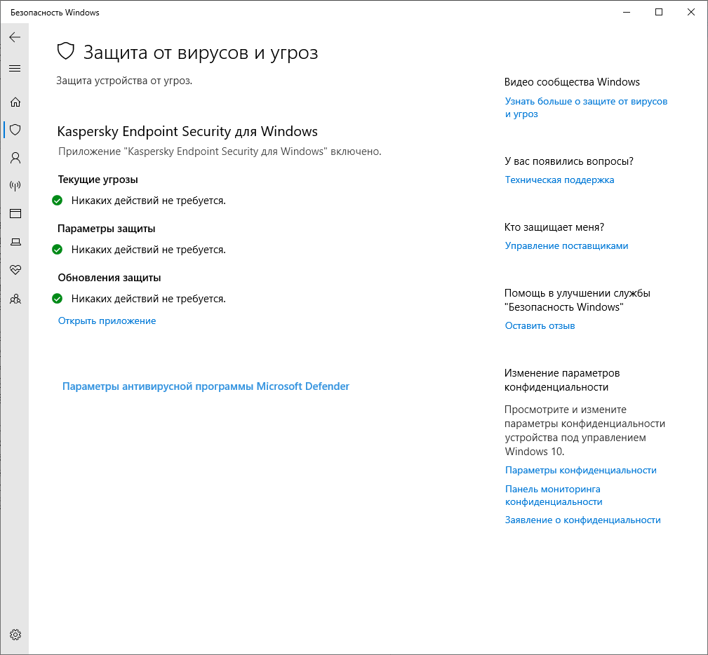

Рисунок 1 — Панель "Защита от вирусов и угроз"

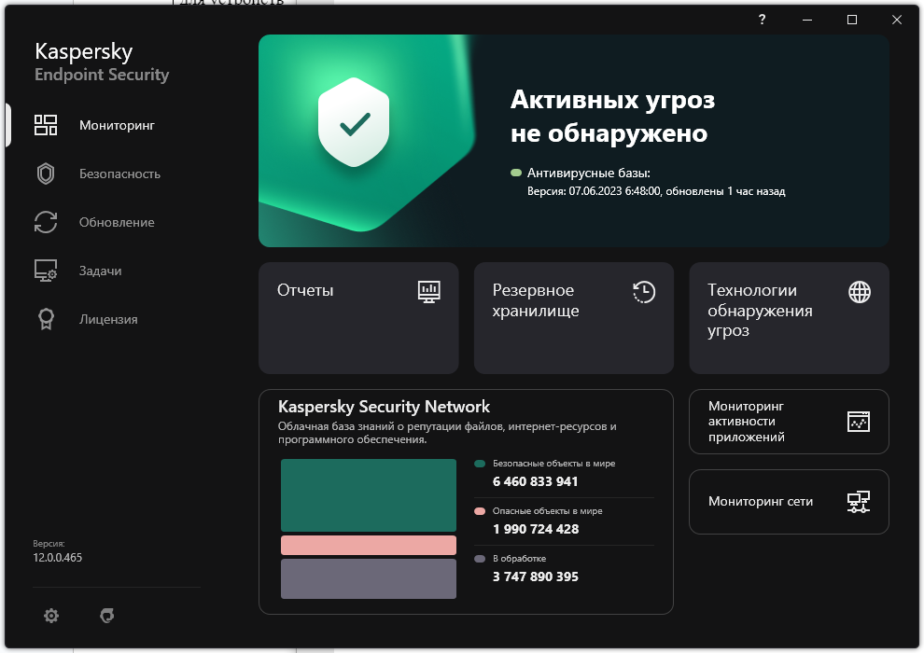

Рисунок 2 — Приложение Kaspersky Endpoint Security

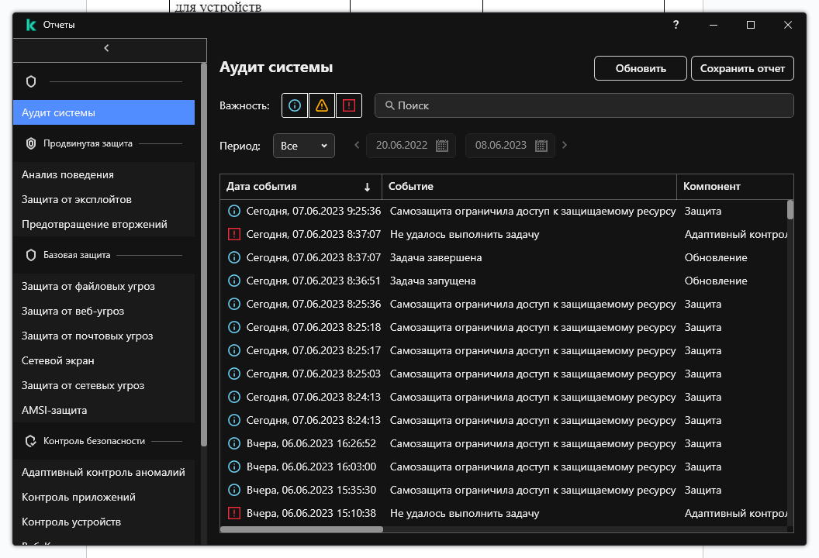

Рисунок 3 — Аудиты системы

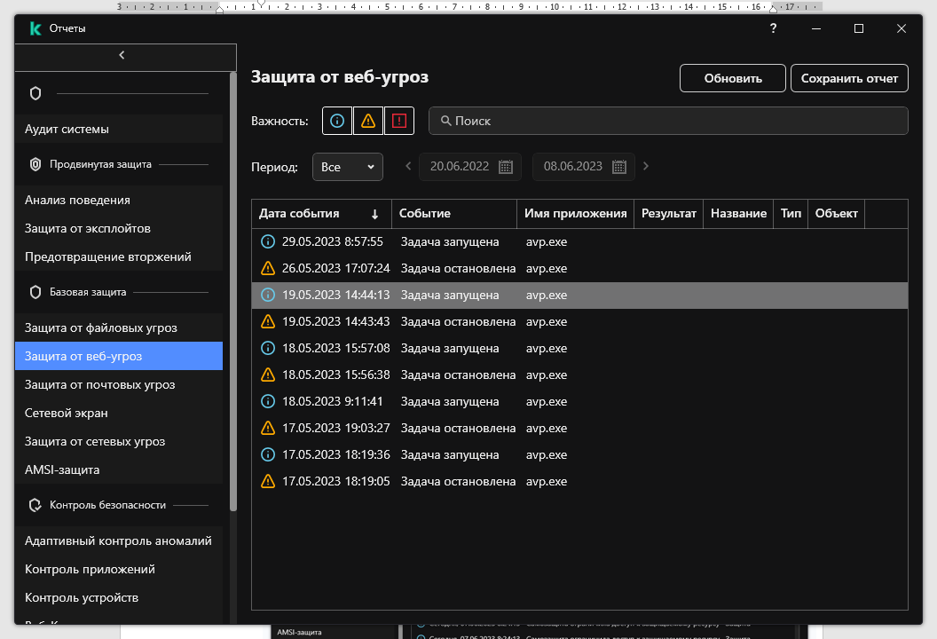

Рисунок 4 — Защита от веб-угроз

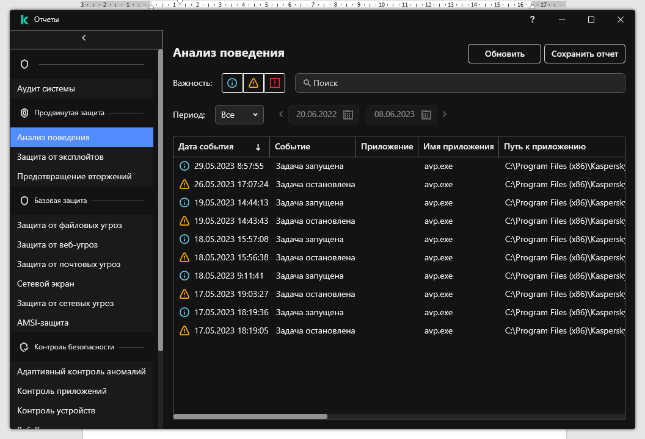

Рисунок 5 — Анализ поведения

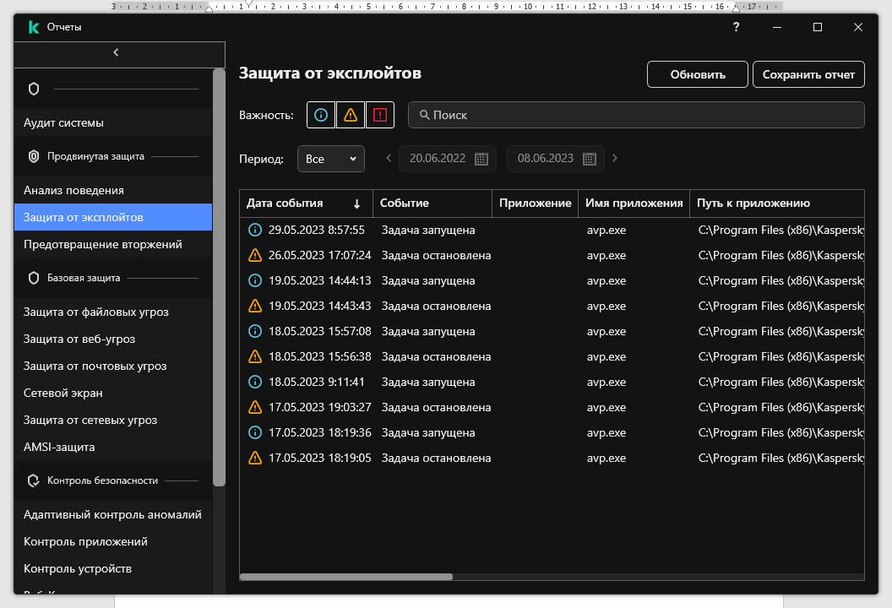

Рисунок 6 — Защита от эксплойтов

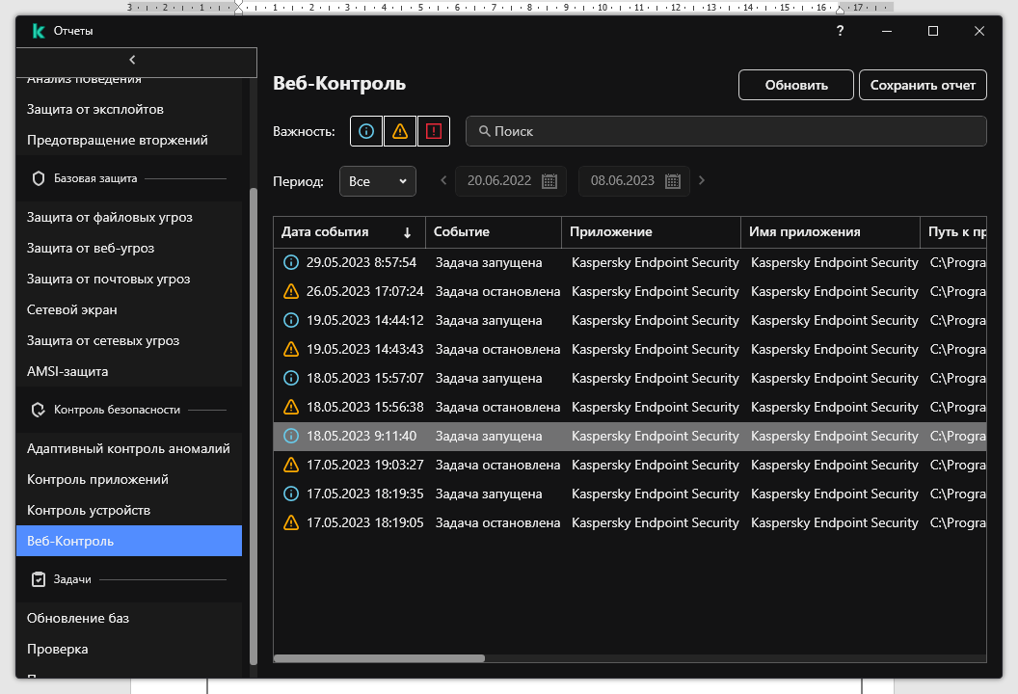

Рисунок 7 — Веб-контроль

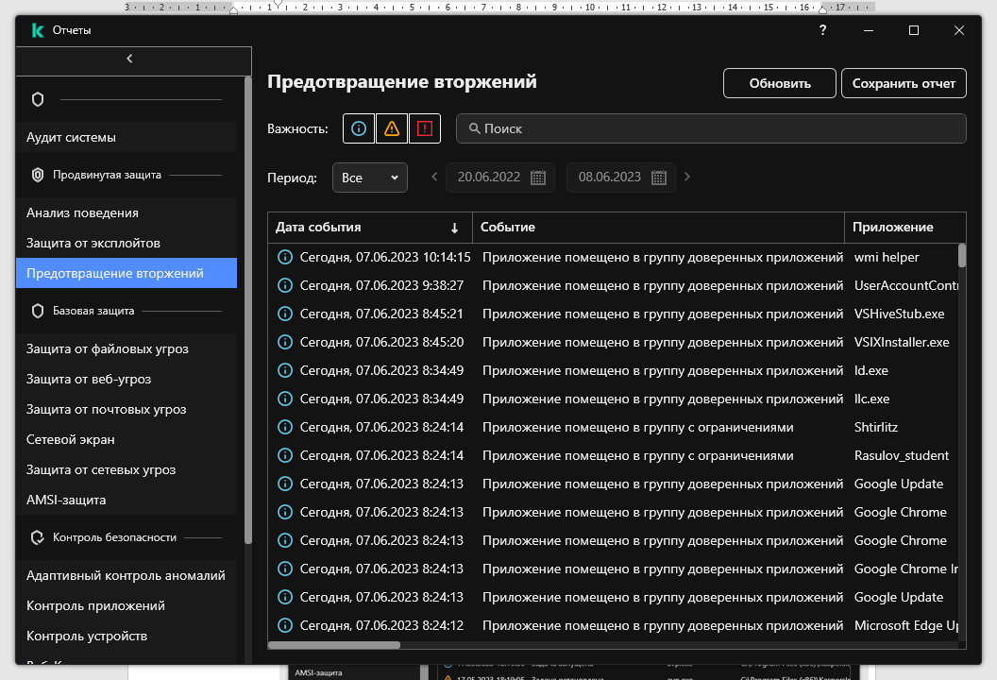

Рисунок 8 — Предотвращение вторжений

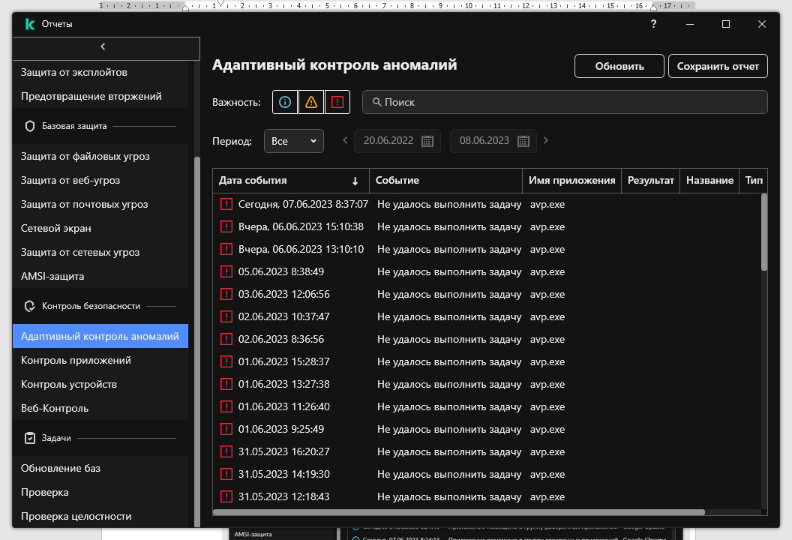

Рисунок 9 — Адаптивный контроль аномалий

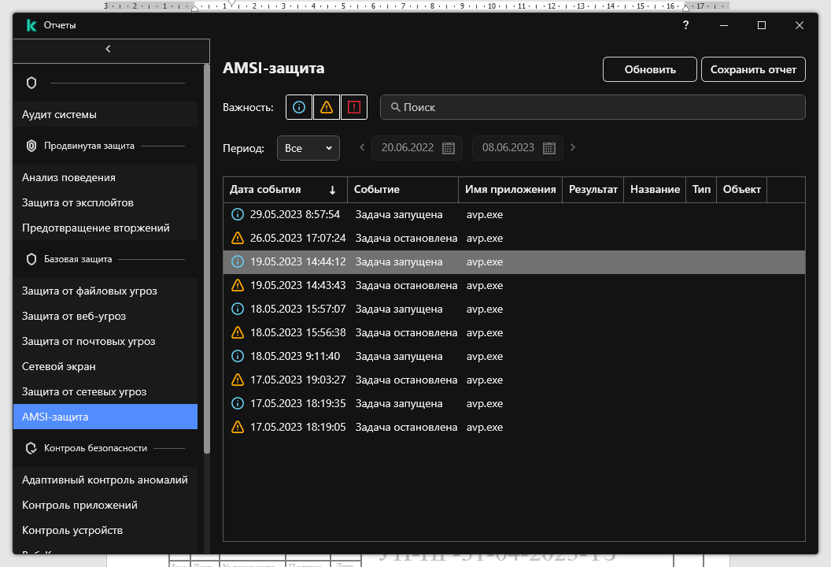

Рисунок 10 — AMSI-защита

# ЗАДАНИЕ 4

Производительность компьютера — количественная характеристика скорости выполнения определённых операций компьютером.

Брандмауэр — это защитный экран между глобальным интернетом и локальной компьютерной сетью организации.

Вирус — вид вредоносных программ, способных внедряться в код других программ, системные области памяти, загрузочные секторы и распространять свои копии по разнообразным каналам связи.

Автоматическое обслуживание – это просто набор связанных задач, которые по умолчанию будут запускаться ежедневно в 2:00.

Учётная запись — хранимая в компьютерной системе совокупность данных о пользователе, необходимая для его опознавания и предоставления доступа к его личным данным и настройкам.